**Zarządzenie Nr 106.2022  
Burmistrza Kcyni**

z dnia 7 lipca 2022 r.

**w sprawie sporządzenia wykazu nieruchomości gruntowej, stanowiącej własność Gminy Kcynia, przeznaczonej do sprzedaży.**

Na podstawie art. 30 ust. 2 pkt 2 i 3 ustawy z dnia 8 marca 1990 r. o samorządzie gminnym (Dz. U. z 2022 r. poz. 559 ze zm.) oraz art. 13 ust. 1, art. 25 ust. 1 i art. 35 ust. 1 i 2 ustawy z dnia 21 sierpnia 1997 r. o gospodarce nieruchomościami (Dz.U. z 2021 r., poz. 1899 ze zm.) w związku z uchwałą Nr XV/140/2019 Rady Miejskiej w Kcyni z dnia 28 listopada 2019 r. w sprawie wyrażenia zgody na zbycie nieruchomości gruntowych zabudowanych budynkiem mieszkalnym jednorodzinnym, położonych w Górkach Zagajnych, stanowiących własność Gminy Kcynia oraz określenia wysokości stawki bonifikaty od ceny sprzedaży oraz uchwały Nr XLVII/369/2022 Rady Miejskiej w Kcyni z dnia 30 czerwca 2022 r. o zmianie uchwały w sprawie wyrażenia zgody na zbycie nieruchomości gruntowych zabudowanych budynkiem mieszkalnym jednorodzinnym, położonych w Górkach Zagajnych, stanowiących własność Gminy Kcynia oraz określenia wysokości stawki bonifikaty od ceny sprzedaży

**zarządzam, co następuje:**

**§ 1.**Podaję do publicznej wiadomości wykaz nieruchomości gruntowej, stanowiącej własność Gminy Kcynia, przeznaczonej do sprzedaży, zgodnie z załączonym wykazem, stanowiącym załącznik nr 1 do niniejszego zarządzenia.

**§ 2.**Wykaz, o którym mowa w §1, podlega wywieszeniu na tablicy ogłoszeń Urzędu Miejskiego w Kcyni przez okres 21 dni, ponadto informację o wywieszeniu niniejszego wykazu podaje się do publicznej wiadomości w prasie lokalnej, na stronie internetowej Gminy Kcynia oraz w Biuletynie Informacji Publicznej Urzędu Miejskiego w Kcyni.

**§ 3.**Wykonanie zarządzenia powierza się Kierownikowi Referatu Rolnictwa, Ochrony Środowiska  
i Gospodarki Nieruchomościami.

**§ 4.**Zarządzenie wchodzi w życie z dniem podpisania.

Załącznik Nr 1

do zarządzenia Nr 106.2022 Burmistrza Kcyni  
z dnia 7 lipca 2022 r.

**WYKAZ NIERUCHOMOŚCI GRUNTOWEJ, STANOWIĄCEJ WŁASNOŚĆ GMINY KCYNIA PRZEZNACZONEJ DO SPRZEDAŻY – GÓRKI ZAGAJNE 51**

Na podstawie art. 35 ust. 1 i 2 ustawy z dnia 21 sierpnia 1997 r. o gospodarce nieruchomościami (Dz. U. z 2021 r. poz. 1899 ze zm.) Burmistrz Kcyni podaje do publicznej wiadomości wykaz nieruchomości gruntowej, stanowiącej własność Gminy Kcynia, przeznaczonej do sprzedaży:

|  |  |  |
| --- | --- | --- |
| **Położenie nieruchomości** | Górki Zagajne 51, obręb Górki Zagajne, gmina Kcynia | |
| **Oznaczenie nieruchomości gruntowej wg księgi wieczystej oraz katastru nieruchomości** | Działka Nr 169/2  Powierzchnia: 0,1183 ha  KW Nr BY1U/00024620/1 | Działka Nr 169/3  Powierzchnia: 0,0348 ha  KW Nr BY1U/00024620/1 |
| **Opis nieruchomości gruntowej – PRZEDMIOT SPRZEDAŻY** | Przedmiot sprzedaży stanowią nieruchomości gruntowe oznaczone ewidencyjnie numerami działek 169/2 i 169/3 o łącznej powierzchni 0,1531 ha położone w obrębie geodezyjnym Górki Zagajne, gmina Kcynia. Niniejsze nieruchomości położone są we wsi Górki Zagajne, gm. Kcynia, powiat nakielski, na skraju miejscowości, z dala od zwartej zabudowy wiejskiej. Kompleks dwóch działek numer 169/2 i 169/3 o łącznej powierzchni 0,1531 ha ma kształt wydłużonego trapezu, jest zabudowany budynkiem mieszkalnym jednorodzinnym i budynkiem gospodarczym. Teren nie jest ogrodzony, w części frontowej nieruchomości wykonano nasadzenia w postaci drzew i krzewów, w tym dwa żywtoniki, jałowiec, daglezja, wierzba, sumak, lilak, bukszpan). Nieruchomość uzbrojona jest w energię elektryczną i wodę czerpaną ze studni głębinowej, natomiast gospodarka kanalizacyjna wymaga uporządkowania. Bezpośrednie i najbliższe sąsiedztwo stanowi rozproszona zabudowa mieszkaniowa o charakterze zagrodowym oraz tereny uprawiane rolniczo i tereny leśne. Dojazd do nieruchomości odbywa się drogą o nawierzchni asfaltowej, tj. działką numer 167 stanowiąca drogę powiatową Nr 1941C.  Nieruchomość posiada dostęp do drogi publicznej Nr 1941C, stanowiąca działkę oznaczoną ewidencyjnie numerem 167 położoną w obrębie geodezyjnym Górki Zagajne, będąca własnością Powiatu Nakielskiego w zarządzie trwałym Zarządu Dróg Powiatowych w Nakle nad Notecią.    Budynek mieszkalny wybudowano przed 1939 rokiem w technologii tradycyjnej jako jednokondygnacyjny z poddaszem nieużytkowym, częściowo podpiwniczony. W budynku znajduje się jeden lokal mieszkalny.  Opis budynku mieszkalnego:   1. powierzchnia zabudowy – 138,46 m2; 2. powierzchni użytkowa – 106,12 m2; 3. ściany murowane z cegły; strop nad parterem drewniany, nad piwnicą typu Kleina i betonowy; dach dwuspadowy, konstrukcji drewnianej kryty dachówką ceramiczną; 4. instalacje – energia elektryczna, instalacja wodociągowa zasilana ze studni głębinowej przez hydrofor umieszczony w piwnicy, instalacja kanalizacyjna – gospodarka ściekami nieuregulowana; 5. ogrzewanie – w części pomieszczeń instalacja ogrzewcza zasilana z kotła węglowego zamontowanego w piwnicy.   Niniejszy budynek mieszkalny nie posiada świadectwa charakterystyki energetycznej zgodnie z wymogami zawartymi w ustawie z dnia 29 sierpnia 2014 r. o charakterystyce energetycznej budynków (Dz. U. z 2021 r. poz. 497). | |

|  |  |
| --- | --- |
|  | Budynek gospodarczy wybudowano systemem gospodarczym jako parterowy, niepodpiwniczony; ściany murowane z cegły i pustaków żużlobetonowych; dach jednospadowy, konstrukcji drewnianej kryty falistymi płytami eternitowymi; brak instalacji i ogrzewania. Niniejszy budynek stanowi garaż o powierzchni użytkowej 25,62 m2. Budynek gospodarczy wymaga generalnego remontu |
| **Obciążenia i zobowiązania, których przedmiotem jest nieruchomość** | Z treści księgi wieczystej KW Nr BY1U/00024620/1 prowadzonej przez Sąd Rejonowy  w Szubinie dla przedmiotowych nieruchomości gruntowych wynika, że nieruchomości te nie są obciążone długami i innymi ograniczeniami oraz są wolne od praw osób trzecich. |
| **Przeznaczenie nieruchomości  i jej sposób zagospodarowania** | Teren nieruchomości o numerach ewidencyjnych 169/2 i 169/3 obręb Górki Zagajne, gm. Kcynia, nie jest objęty miejscowym planem zagospodarowania przestrzennego oraz nie zawiera się w obszarze, dla którego przystąpiono do jego sporządzenia.  Dla terenu niniejszych działek nie wydano decyzji o warunkach zabudowy oraz decyzji  o ustaleniu lokalizacji inwestycji celu publicznego na podstawie przepisów ustawy z dnia 27 marca 2003 r. o planowaniu i zagospodarowaniu przestrzennym (Dz.U. z 2022 r. poz. 503).  W studium uwarunkowań i kierunków zagospodarowania przestrzennego gminy Kcynia, przyjętym uchwałą Nr VI/34/2011 Rady Miejskiej w Kcyni z dnia 24 lutego 2011 r. teren przedmiotowych działek został oznaczony symbolem R - tereny rolnicze.  Działki numer 169/2 i 169/3 obręb Górki Zagajne nie jest objęta obszarem rewitalizacji, uchwalonym na podstawie ustawy z dnia 9 października 2015 r. o rewitalizacji (Dz. U. z 2021 r. poz. 485) oraz nie zawiera się w obszarze, dla którego podjęto Uchwałę Nr XXXIII/282/2017 Rady Miejskiej w Kcyni z dnia 30 marca 2017 r. zmienioną uchwałami Rady Miejskiej w Kcyni nr: XLII/364/2017 z dnia  28 grudnia 2017 r., XLV/379/2018 z dnia 29 marca 2018 r. oraz XVIII/160/2020 z dnia 30 stycznia 2020 r. w sprawie przyjęcia Gminnego Programu Rewitalizacji dla Gminy Kcynia, na podstawie ustawy z dnia 8 marca 1990 r. o samorządzie gminnym (Dz. U. z 2022 r. poz. 559 ze zm.). |
| **Termin zagospodarowania nieruchomości** | Po podpisaniu umowy przeniesienia prawa własności przedmiotowych nieruchomości gruntowych. |
| **Cena nieruchomości** | 180.130,00 zł[1]  (słownie: sto osiemdziesiąt tysięcy sto trzydzieści złotych 00/100) |
| **Informacja o przeznaczeniu do zbycia - forma zbycia** | Sprzedaż na własność w trybie bezprzetargowym w myśl art. 37 ust. 2 pkt 1 w związku z art. 34  ust. 1 pkt 3 ustawy z dnia 21 sierpnia 1997 r. o gospodarce nieruchomościami (Dz.U. z 2021 r. poz. 1899 ze zm.) na rzecz najemcy budynku mieszkalnego. |

**LOKALIZACJA NIERUCHOMOŚCI W TERENIE:**

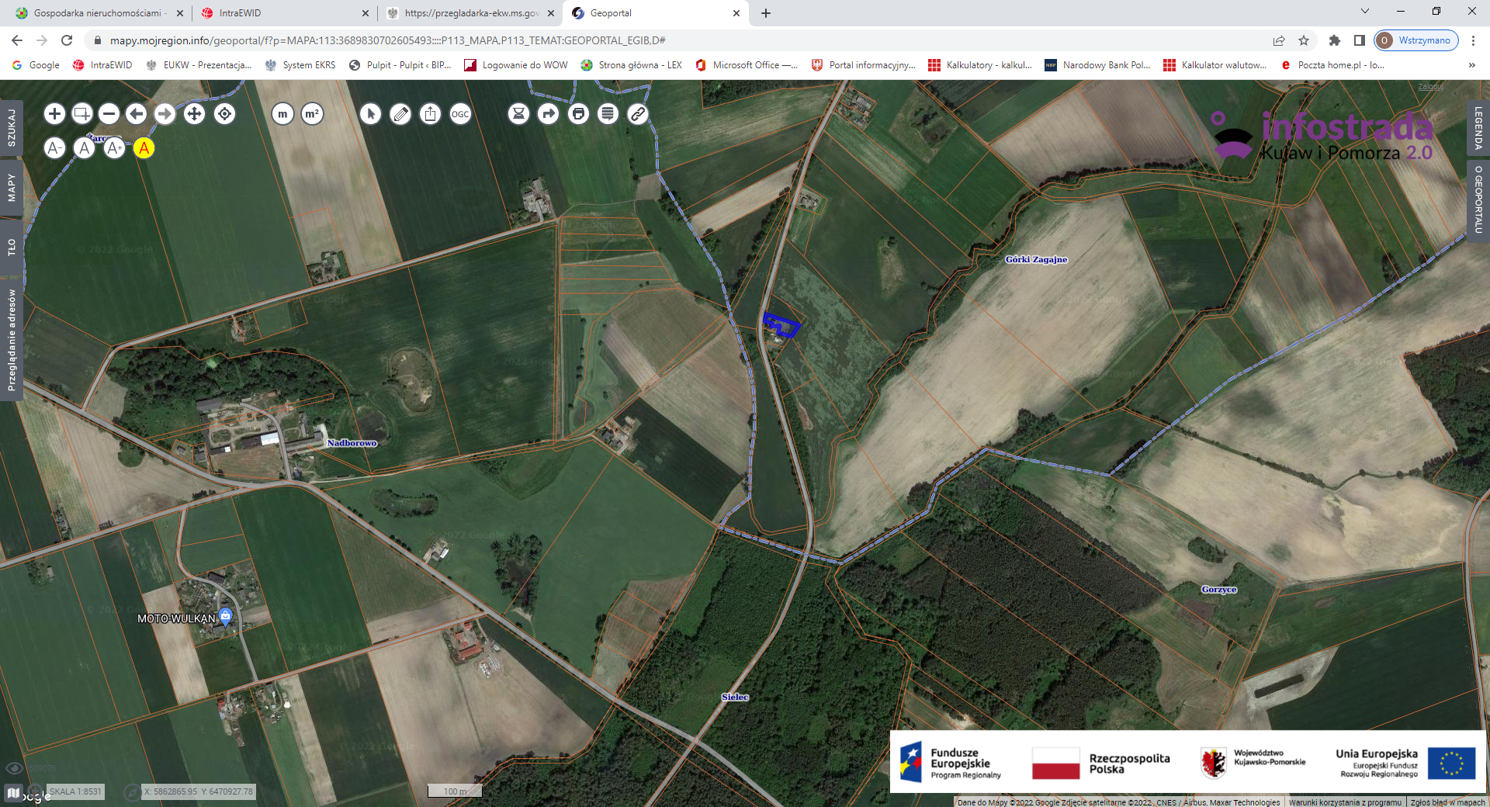

Górki Zagajne 51 – dz. 169/2 i 169/3

Wykaz podlega wywieszeniu na okres 21 dni na tablicy ogłoszeń Urzędu Miejskiego w Kcyni, ponadto informację o wywieszeniu tego wykazu podaje się do publicznej wiadomości w prasie lokalnej, na stronie internetowej Gminy Kcynia oraz w Biuletynie Informacji Publicznej **w zakładce Mienie Gminy – Wykazy nieruchomości** pod adresem <http://mst-kcynia.rbip.mojregion.info>.

Osoby fizyczne i prawne, którym na mocy art. 34 ust. 1 pkt 1 i 2 ustawy z dnia 21 sierpnia 1997 r. o gospodarce nieruchomościami (Dz. U. z 2021 r. poz. 1899 ze zm.), przysługuje pierwszeństwo w nabyciu przedmiotowych nieruchomości winny złożyć wniosek o nabycie w/wym. nieruchomości w terminie 6 tygodni, licząc od dnia wywieszenia wykazu (tj. najpóźniej do dnia 22 sierpnia 2022 r.).

  Bliższych informacji można uzyskać w Urzędzie Miejskim w Kcyni - Referat Rolnictwa, Ochrony Środowiska i Gospodarki Nieruchomościami – Kcynia, ul. Dworcowa 8 (pokój nr 4) lub telefonicznie /52/ 589 37 20 wew. 302.

|  |  |
| --- | --- |
|  |  |

Wykaz wywieszono na tablicy ogłoszeń na okres 21 dni, tj. od 8 lipca 2022 r. do 31 lipca 2022 r.

………………………..

/podpis/

1. Cena nieruchomości zwolniona jest z podatku od towarów i usług VAT zgodnie z art. 43 ust. 1 pkt 10 lit. a ustawy z dnia 11 marca 2004 r. o podatku od towarów i usług (Dz. U. z 2022 r. poz. 931 ze zm.)